Обработка экспериментальных данных активной спектроскопической диагностики токамака Т-10 с помощью кода CXSFIT
С.В. Серов¹, С.Н. Тугаринов¹, Л.А. Ключников², В.А. Крупин², M. von Hellermann³
¹Троицкий институт инновационных и термоядерных исследований, г. Троицк,
Московская область, Россия
²НИЦ «Курчатовский институт», г. Москва, Россия
³FOM Institute for Plasma Physics Rijnhuizen, Association EURATOM-FOM
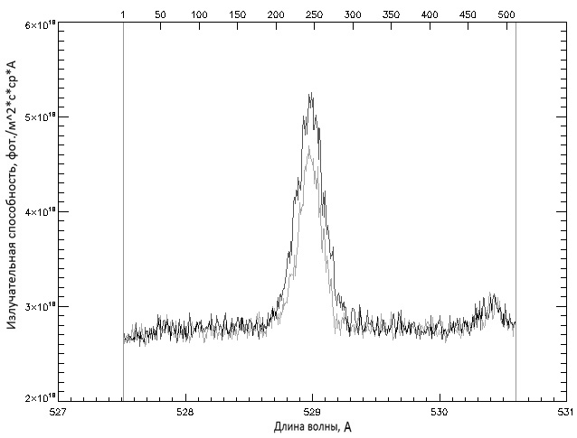
В докладе представлено описание активной спектроскопической диагностики на установке Т-10. Рассматривается процесс обработки спектральных профилей излучения плазмы в случае инжекции высокоэнергичных пучков атомов водорода. На крупных современных токамаках (например, на токамаке JET) для этой цели используется специально разработанный код под названием CXSFIT. Он позволяет упростить и ускорить обработку результатов эксперимента, особенно для больших объемов поступающих данных. В докладе рассказывается о возможностях этого кода, а также о результатах его модернизации и применения для обработки экспериментальных данных активной спектроскопии с установки Т-10 в омических разрядах и разрядах с гиротронным нагревом.
Рис. 1. Экспериментальные спектры линии углерода токамака Т-10 для хорды наблюдения, пересекающей диагностический пучок на расстоянии 4,5см от центра плазмы. Серым цветом показан пассивный спектр в отсутствие диагностического пучка, а черным цветом показан активный спектр.

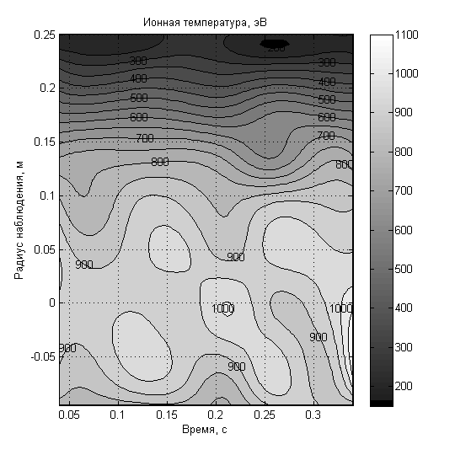
Экспериментальный спектр линии углерода изображен на рисунке 1. Для определения ионной температуры исследуемой примеси необходимо выделить активную спектральную линию из полученного спектра. Для этого используется приближение спектрального профиля набором гауссовских компонент. Были опробованы различные способы приближения спектрального профиля. В результате обработки были получены пространственно-временные зависимости параметров плазмы. Например, на рисунке 2 изображена пространственно-временная зависимость полученной ионной температуры для линии C VI.
Рис. 2. Пространственно-временная зависимость ионной температуры для линии C VI.

